La Nena Ema
Esa nena que ahora llega con una
estrella en la frente que le dieron
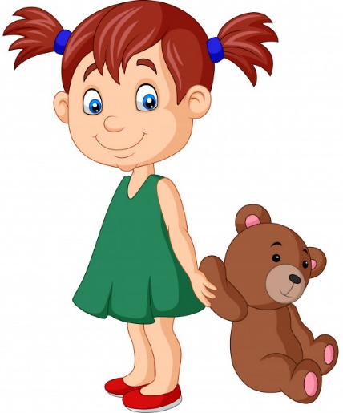
en la escuela por ser tan
inteligente,
es Ema, la de la tienda,
que luce vestido verde.

Ella dice que le encantan
los enormes elefantes.
“¡En este cartel se muestra
que son fuertes y elegantes!”
¿Cómo se llama la nena inteligente?

¿Qué le dieron en la escuela?

¿De qué color es su vestido?

¿Cuál es su animal favorito?

¿Tu cómo crees que sean los elefantes?

